Sms från Soppero del 5 – elevfrågor
- Du och din parkamrat formulerar tillsammans 4-5 frågor på avsnitt 5 ur Sms från Soppero som ni skriver ner i Word (One drive).

- Dela ert dokument med frågor till det par ni tilldelats att byta frågor med.

- Svara på varandras frågor direkt i dokumentet och dela sedan dokumentet igen med de som skapat frågorna.

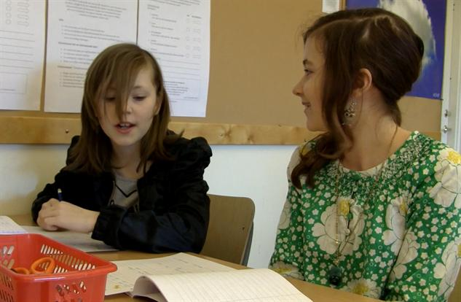
- När varje par har fått tillbaka sina frågor med svar är det dags att göra en kamratbedömning. Försök att muntligt ge två positiva kommentarer och en kommentar med tips på förbättring.

- Utgå från de exempelsvar vi gick igenom tillsammans på förra lektionen när ni gör er bedömning.

- Skriv ner er bedömning och dela dokumentet mellan er igen och redigera det som ni fått feedback på.

Avslutningsvis
Skriv en kort kommentar om vad ni tyckte om detta sätt att arbeta.
Vad kändes bra? Mindre bra? Förslag på förbättring?

